**Los Borbotones**

**Llavero Digital**

**Especificación de Requerimientos de Sistema**

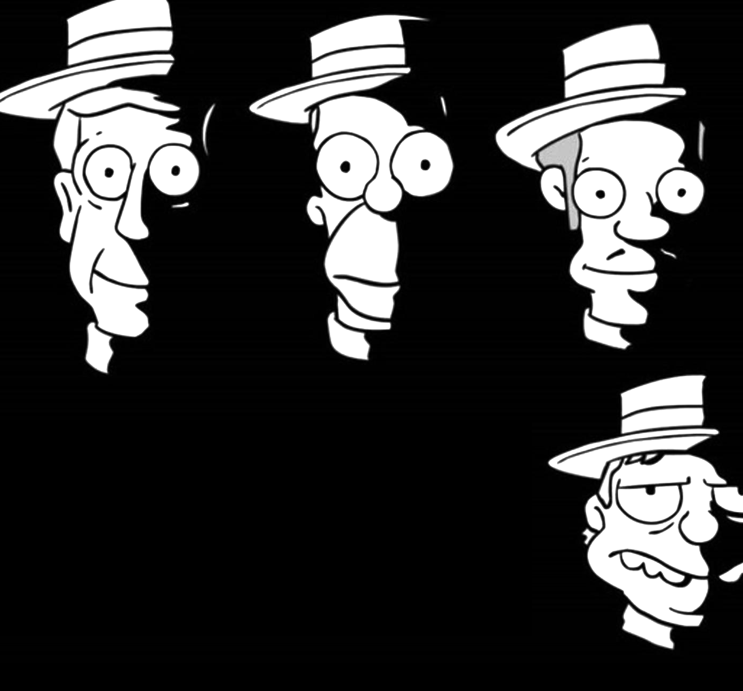

Autor(es):

Lorenzo, Facundo

Ojeda, Gastón

Riba, Franco

Roig, Patricio

Versión actual del documento: 1.0

Fecha:23/04/2022

**Índice**

**Requerimientos a nivel de usuario** **2**

**Requerimientos funcionales** **2**

**Requerimientos no funcionales** **2**

# Requerimientos a nivel de usuario

* El usuario deberá poder loguearse obligatoriamente mediante el típico método clave valor o usuario contraseña.
* El usuario deberá poder loguearse mediante su huella digital (si su ordenador lo permite).
* El usuario deberá tener la opción de un doble factor de seguridad mediante un mensaje de texto.
* El usuario deberá poder recuperar la cuenta en caso de perderla contraseña mediante una autenticación presencial en la oficina más cercana con la atención al cliente del sistema.
* No deberá necesitar capacitación, su uso tiene que ser didáctico.
* El sistema deberá diferenciar en dos tipos de seguridad.
  + Seguridad de tipo 1
  + Seguridad de tipo 2
* El sistema deberá guardar información sensible de cuatro tipos
  + Información de pago online (PayPal,Tarjetas de débito/crédito,etc).
  + Gestor de contraseñas (Redes sociales, páginas web).
  + Archivos .pub
  + Funcionalidad a agregar en un futuro.
* El sistema deberá proporcionar al usuario una forma simple y efectiva de consultar la contraseña / datos asociados a una plataforma en específico.

# Requerimientos a nivel de sistema

# Requerimientos funcionales

* El primer tipo de seguridad: Candado de tipo 1, con seguridad avanzada
* El segundo tipo de seguridad: Candado de tipo 2, con una seguridad buena pero más básica

# Requerimientos no funcionales

* El tiempo de respuesta del sistema no debe ser mayor a 200ms.
* El tiempo que tarda en cargar para buscar una contraseña no debe ser mayor a 3 seg.
* La app no debe pesar más de 100MB de espacio en disco.
* Guardar una nueva contraseña no debería llevar más de 6 clicks